Отчет по работе L 1.0

Шаг 1. Скачиваем и распаковываем GitExtensions-Portable-3.4.1.9675-f49b4d059

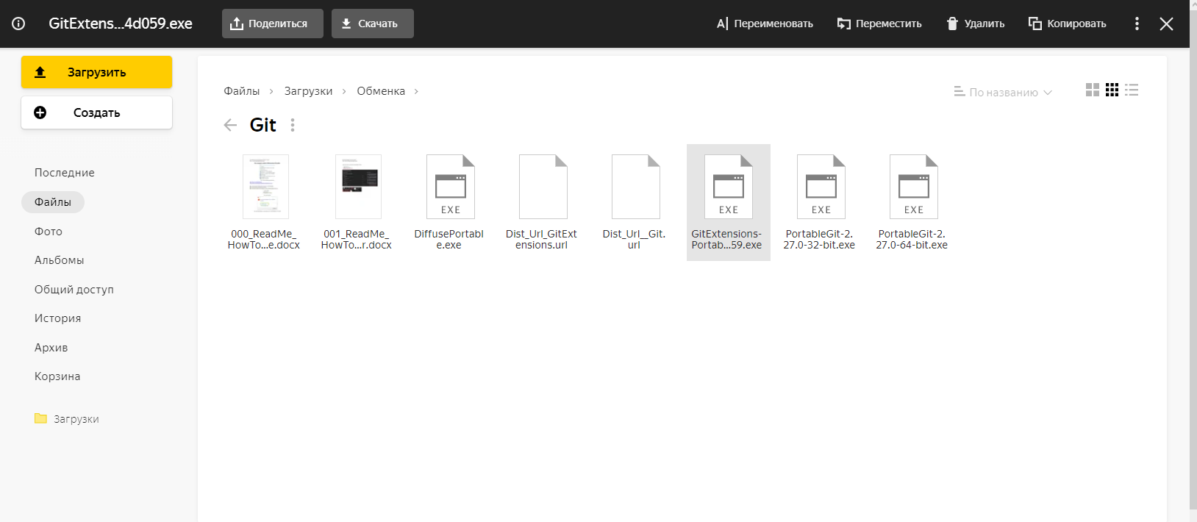

Шаг 2. Скачиваем и распаковываем PortableGit-2.27.0-64-bit

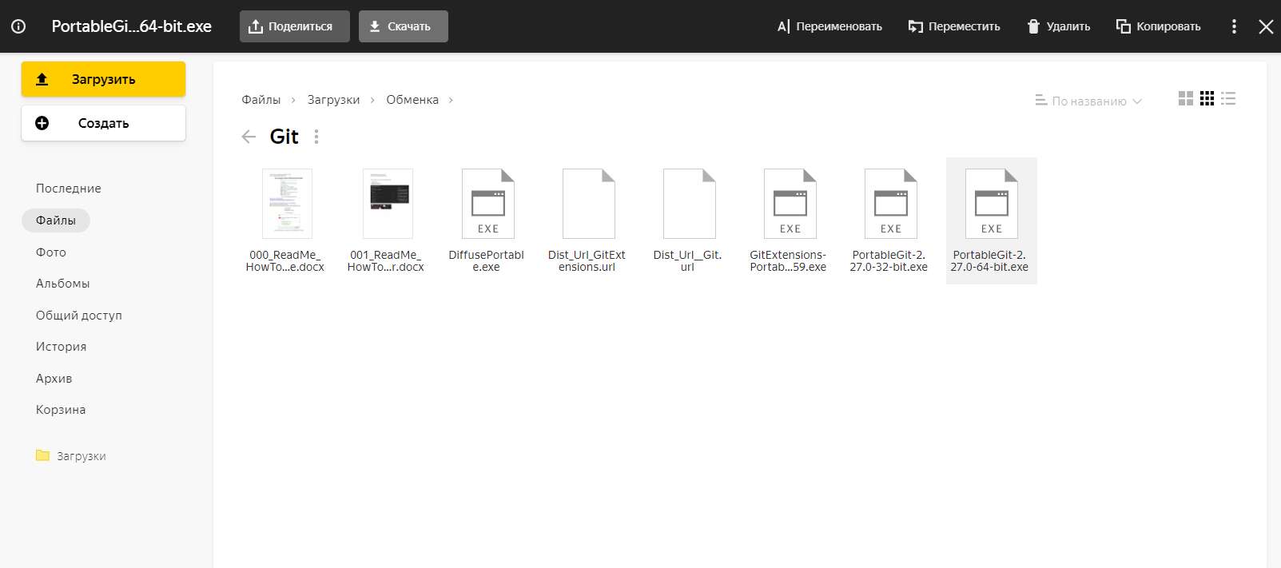

Шаг 3. запускаем GitExtensions.exe

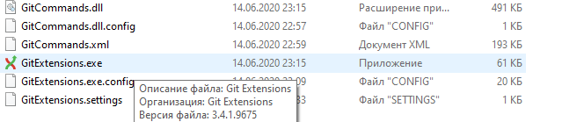

Шаг 4. указываем путь к Git (PortableGit-2.27.0-64-bit\bin), для этого жмем сюда

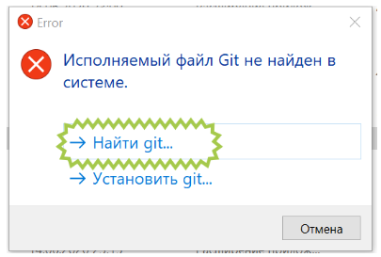

Шаг 5. Нажимаем на ответвиться/клонировать репозитории, затем авторизовываемся на GitHub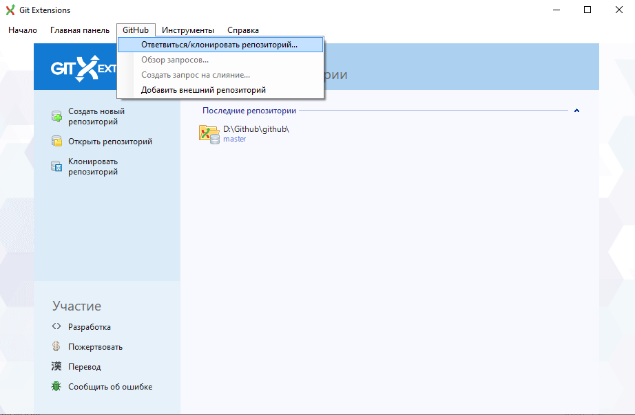

Шаг 6. В появившейся папке мы создаём текстовый документ

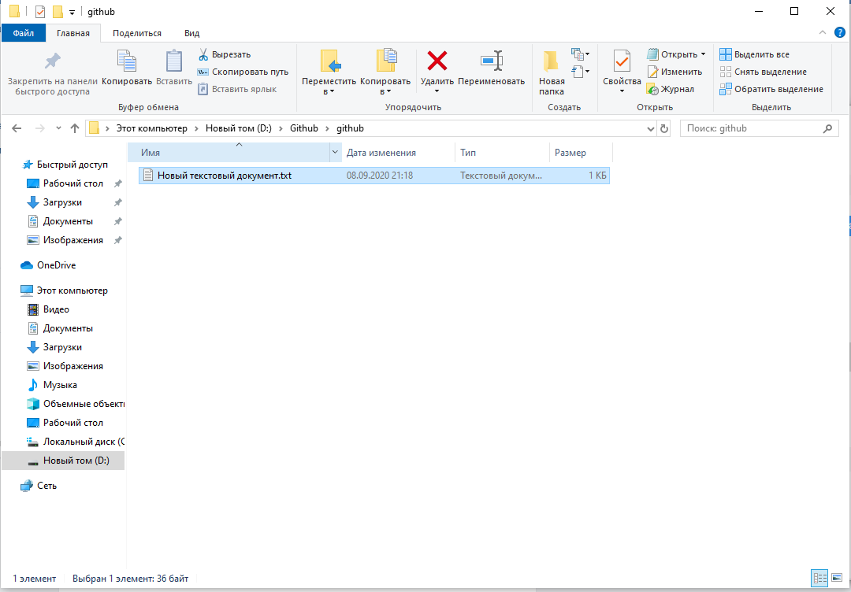

Шаг 7. Далее жмем Коммит(0) (у вас должен быть Коммит(1))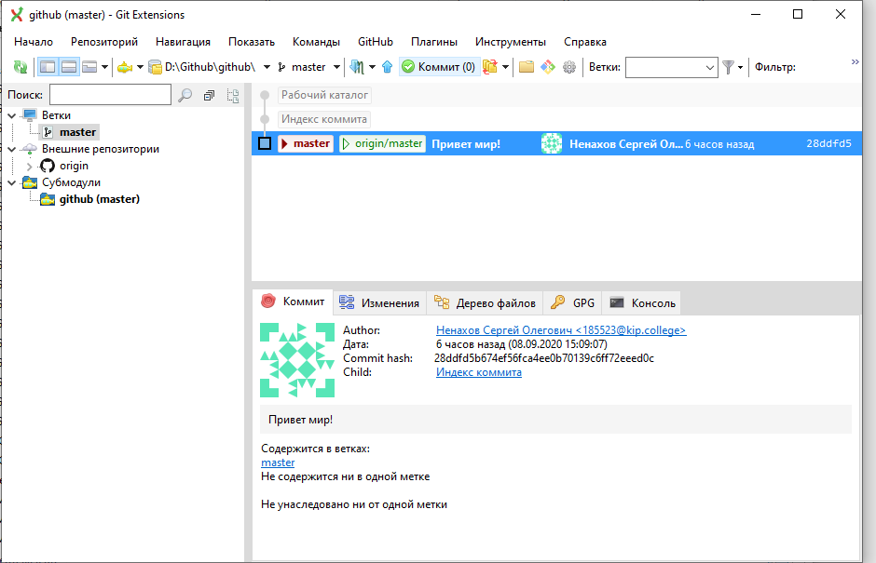

Шаг 8. Делаем индексацию, пишем комментарий и отправляем на GitHub